EXMº SENHORES VEREADORES DA MESA DIRETORA DA CÂMARA MUNICIPAL DE ARACRUZ-ES.

O vereador José Gomes dos Santos, infra-assinado, vereador em pleno exercício de suas funções legislativas, vem mui respeitosamente, requerer a Vossa Excelência, com fundamento no Art. 102, Parágrafo único, combinado com o art. 106, II do Regimento Interno o encaminhamento ao Prefeito Municipal das Indicações ora apresentadas.

INDICAÇÃO Nº 2020

Indico ao Exmo. Sr Prefeito Municipal que providencie junto à secretaria responsável, campinas e limpeza na rua do Amaristo (próximo o centro comunitário e a escola)
Irajá Aracruz/ES.

JUSTIFICATIVA

Venho através desta, solicitar a Vossa Senhoria, a limpeza capina e a retirada de lixos que estão acumulados na rua do Marisco próximo a escola no bairro Irajá (próximo ao centro comunitário ) essa área encontra se totalmente entulhada de lixo, mato alto e em péssimas condições devido falta de limpeza daquele local, que devido ao período de chuva ocasiona o aparecimento de insetos peçonhentos e estão entrando nas casas próximas segundo os moradores; em meio ao mato que cresce na área, tem sacolas e vasilhames que estão acumulando água da chuva, com o risco de virar criadouros do mosquito da Dengue fotos em anexo.

Esperando ter demonstrado a real necessidade da presente indicação, subscrevo-me.

Aracruz/ES, 10 de fevereiro 2020.

Atenciosamente,

JOSÉ GOMES DOS SANTOS
LULA Vereador (PRTB)

Fotos
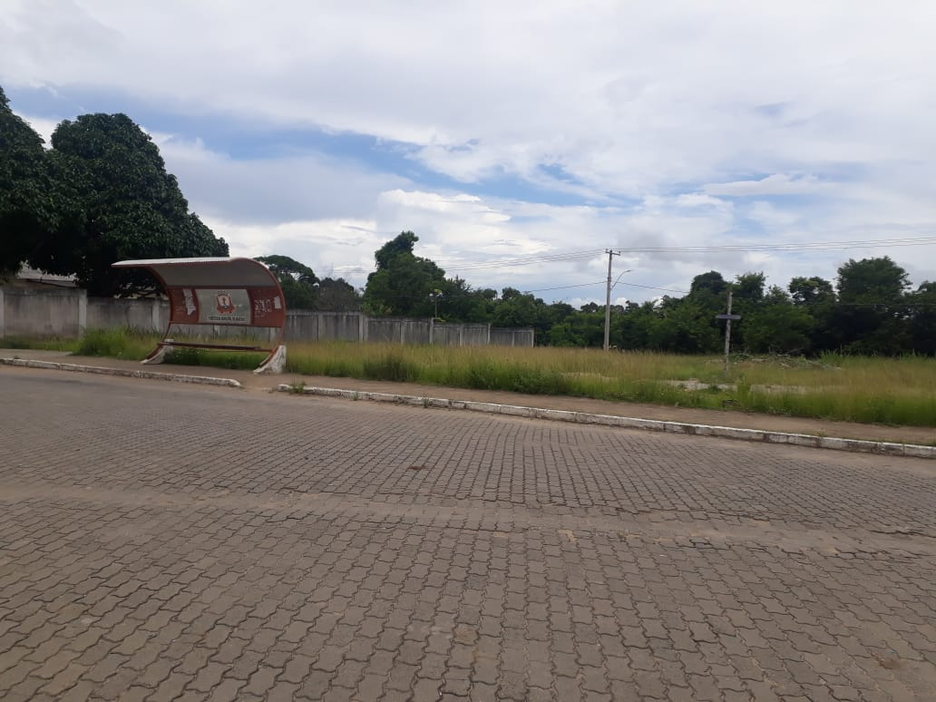
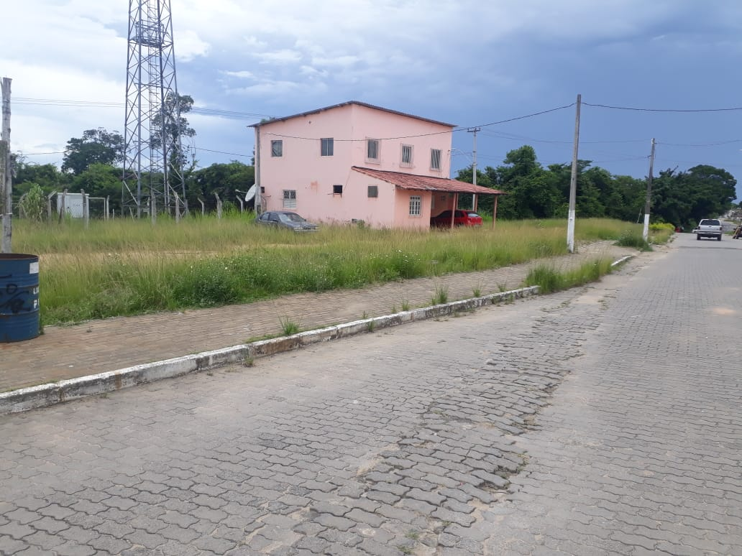

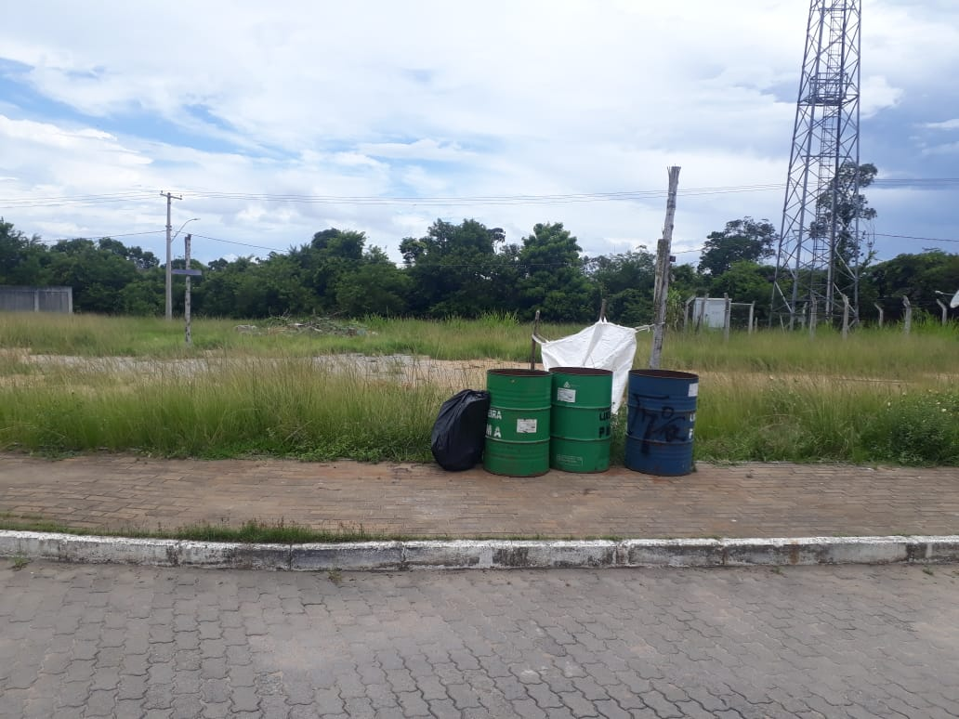

JOSÉ GOMES DOS SANTOS
LULA Vereador (PRTB)

